**移动互联网课程实验一报告**

1. **程序的关键算法和流程图**

**程序运行流程图：**

开始游戏主逻辑，startGame(int lastScore)

网格布局添加继承自FrameLayout的卡片类并添加卡片，addCards(cardWidth, cardHeigh)

主界面网格布局类生成，设置手势监听器，并调用onSizeChanged(w, h, oldw, oldh)

MainActivity中渲染主界面，设置Button监听器，setContentView (R.layout.activity_main)

开始

结束

游戏主逻辑中的流程如下图所示：

上述函数中实现了游戏主要算法，实时更新主界面总分显示，并判断游戏是否结束

checkFinish()

侦听玩家手势并将游戏状态保存在栈中，触发相应slideLeft()， slideRight()，slideUp()，slideDown()函数

添加随机数addRandomNum()

玩家第一次打开游戏

玩家上次游戏所获得分数并更新排行榜，updateRankScore(int lastScore)

lastScore>0

startGame(int lastScore)

N

Y

**关键算法：**

游戏算法以向左滑动为例，代码如下：

**private void** slideLeft(){  
 **boolean** merge = **false**;  
 **for** (**int** y = 0; y < 4; y++) {  
 **for** (**int** x = 0; x < 4; x++) {  
 **for** (**int** x1 = x+1; x1 < 4; x1++) {  
 **if** (**cardsMap**[x1][y].getNum()>0) {  
 **if** (**cardsMap**[x][y].getNum()<=0) {  
 **cardsMap**[x][y].setNum(**cardsMap**[x1][y].getNum());  
 **cardsMap**[x1][y].setNum(0);  
 x--;  
 merge = **true**;  
 }**else if** (**cardsMap**[x][y].equals(**cardsMap**[x1][y])){

**cardsMap**[x][y].setNum(**cardsMap**[x][y].getNum()*2);  
 **cardsMap**[x1][y].setNum(0); MainActivity.*mainActivity*.addScore(**cardsMap**[x][y].getNum();  
 merge = **true**;  
 }  
 **break**;  
 }  
 }  
 }  
 }  
 **if** (merge) {  
 addRandomNum();  
 checkFinish();  
 }  
}

此外，撤销功能的实现依赖于实时游戏状态储存在栈中，用户点击撤销按钮后，undoDraw()函数将保存的游戏状态（各卡片显示的文本值，总分）恢复并重新显示。

源代码如下：

**public void** undoDraw(){  
 **int** temp;  
 **if**(**historyStack**.isEmpty())  
 **return**;  
 **for** (**int** x = 3; x > -1; x--) {  
 **for** (**int** y = 3; y > -1; y--) {  
 temp= **historyStack**.pop ();  
 **cardsMap**[x][y].setNum(temp);  
 }  
 }  
 MainActivity.*mainActivity*.setScore(**historyStack**.pop());  
}

1. **开发软件的特色**

实现了实验内容所要求的基本功能及扩展功能。

1. **程序实现中遇到的问题及其解决方法**

1.R.java不能实时更新

　　问题描述：在res文件中新增的变量不能在R.java中实时的显示出来。

　　解决方法：选择菜单栏的“Project”，勾选“Build Automatically”选项。

2.LogCat视窗没有显示

　　问题描述：在Eclipse的右下方没有显示LogCat视窗。

　　解决方法：选择菜单栏的“Windows”，再选择“Show View”，最后再选择“LogCat”即可。

3.编译时提示“android library projects cannot be launched”错误的解决方法。

　　问题描述：编译时提示“android library projects cannot be launched”错误。

　　解决方法：选择菜单栏的“Project”，再选择“Properties”，在弹出的窗口中选择“Android”，将is library选项前面的勾去掉。

4.警告信息“Nested weights are bad for performance”的消除方法。

　 原因分析：在布局进行嵌套使用时，父布局与子布局都使用了android:layout_weight，但不是必须使用时，便会出现如题所示的警告信息。

　　解决方法：根据实际情况，去除子布局中非必须使用的android:layout_weight。

5.模拟器启动时，等很久（5分钟以上）也启动不了，一直提示“Waiting for HOME ('android.process.acore') to be launched...”信息。

　　解决方法：删除当前的模拟器，重新创建一个模拟器。

**四、实验收获及体会**

本次实验的目的是通过开发移动端应用，掌握移动应用开发的基本流程，熟悉网络编程，思考各种移动应用的实现原理。Android是一种基于Linux的自由及开放的源代码的操作系统，主要使用与移动设备，如智能手机和平板电脑，由Google公司和开放手机联盟领导及开发。

我们组选择的是移动端益智类游戏2048软件的开发。2048最早在2014年3月20 日发行，是一款比较流行的数字游戏。其开发者仅仅利用周末的时间就完成了整个程序的编写。目前为止，在传统2048游戏的基础上，又出现了六边形方块版2048、2048朝代版、2048 3D中文版等版本。我们选择这个实验有以下原因：（1）小组成员对该游戏都比较熟悉，开发起来相对容易；（2）游戏开发者将源代码放在网上，减轻了我们编写基本代码的负担，便于在原有代码基础上实现界面美观、重新排列、悔步等功能。

在仔细阅读实验要求、确定实验题目之后，小组讨论构思整个游戏的内容架构，根据个人情况进行分工，按照助教提供的方法搭建Android开发环境。由对java语言、Android操作系统比较熟悉的同学负责代码的编写，其他同学负责应用后期的测试、实验报告书写等任务。

通过这次实验，我们基本了解安卓应用开发所需要的基本知识，比如安装体系结构，常用的控件以及API的使用方法，知道了安卓体系存储数据的方式。但同时也认识到Android 是一个比较庞大的体系，从底层Linux内核到上层的应用层，各个部分的内容跨度很大。想要编写进行Android开发，不仅需要熟练掌握java语言，熟悉java核心类库中的大量的库，而且要熟悉Android操作系统的工作流程。如果要继续从事游戏方面的开发，还要具备一定的数据结构和算法的知识。在整个实验过程中我们遇到很多困难，有技术方面的，也有思想方面的，但是小组成员之间互帮互助，结合自己的专业发挥各自的长处很好的完成了全部的工作。不管今后是否要从事Android应用方面开发的工作，这次实验经历都使我们更加了解Android，更加意识到团队合作的重要性。

**五、3~5张运行界面截图**

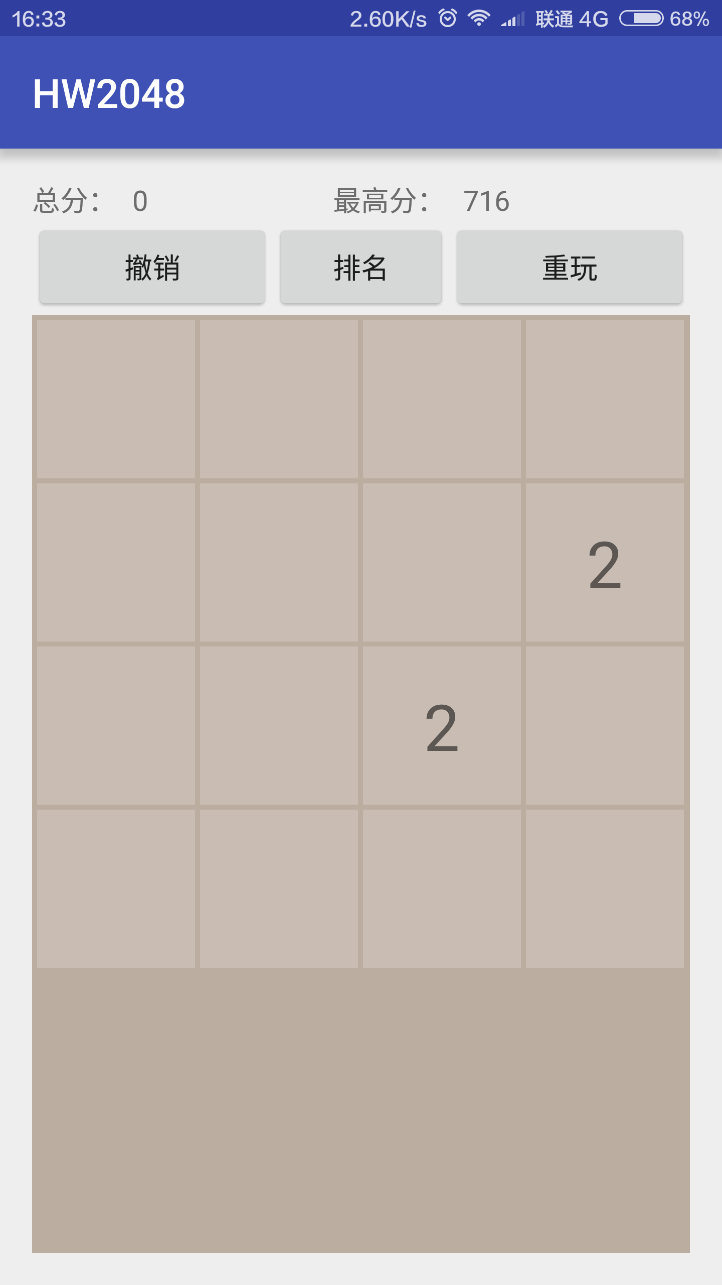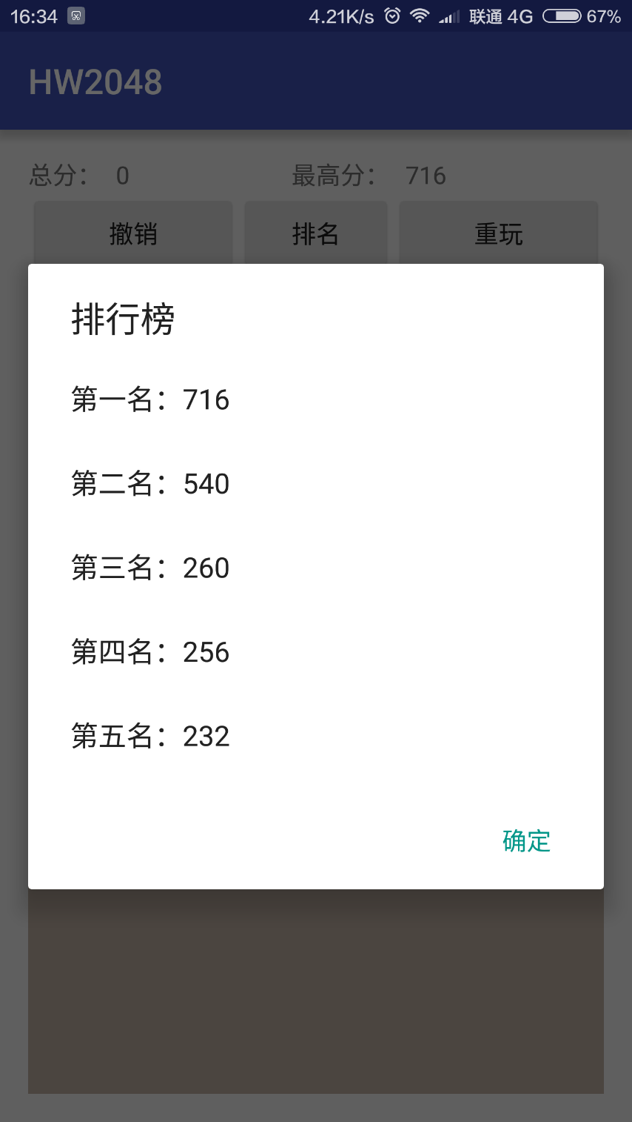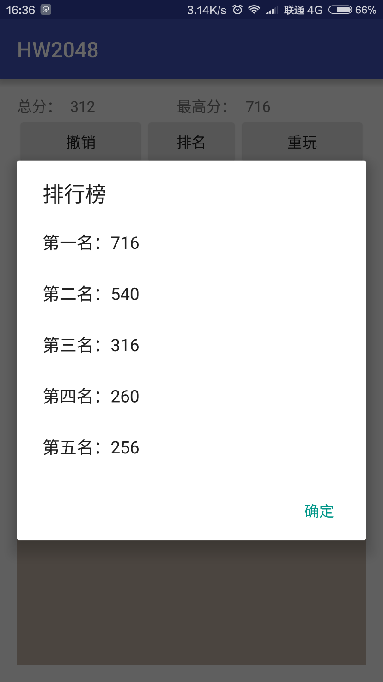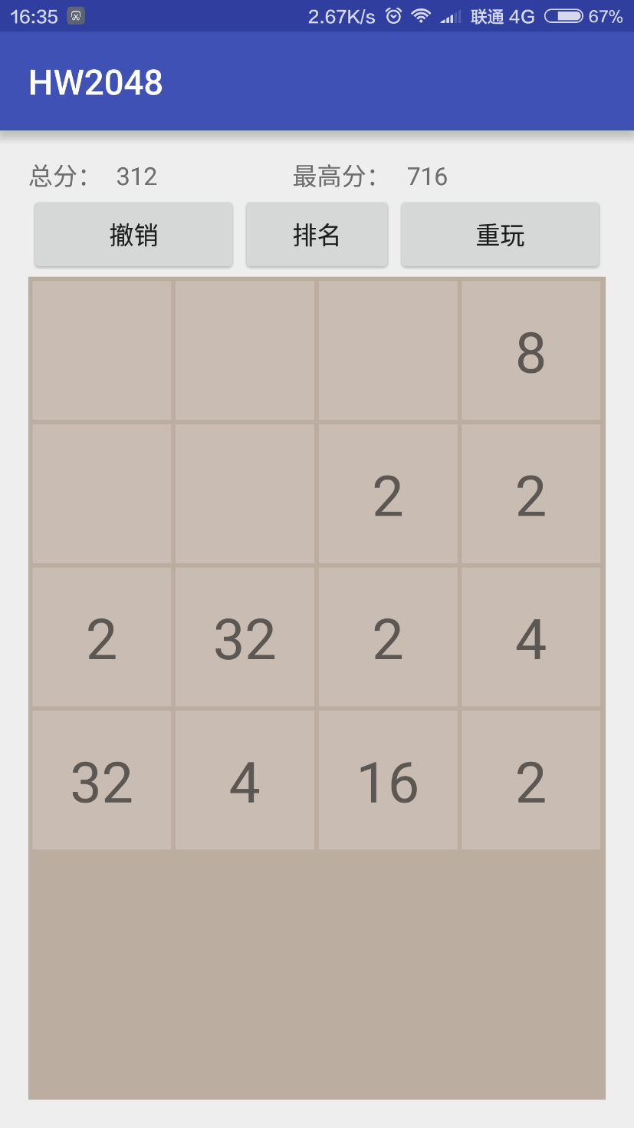

**六、以及小组成员、分工及表现**

陈思远 项目类图设计及游戏算法实现 按时完成任务

张涵笑 排行榜功能实现 按时完成任务

曾庆玺 撤销功能实现 按时完成任务

霍慧清 界面UI设计及重置功能实现 按时完成任务